Лабораторная работа №4

Работа с программными пакетами

Хохлачёва Полина Дмитриевна

Содержание

# 1 Цель работы

Получить навыки работы с репозиториями и менеджерами пакетов.

# 2 Выполнение лабораторной работы

Переходим в супер пользователя и изучаем содержание каталога(рис. 1).

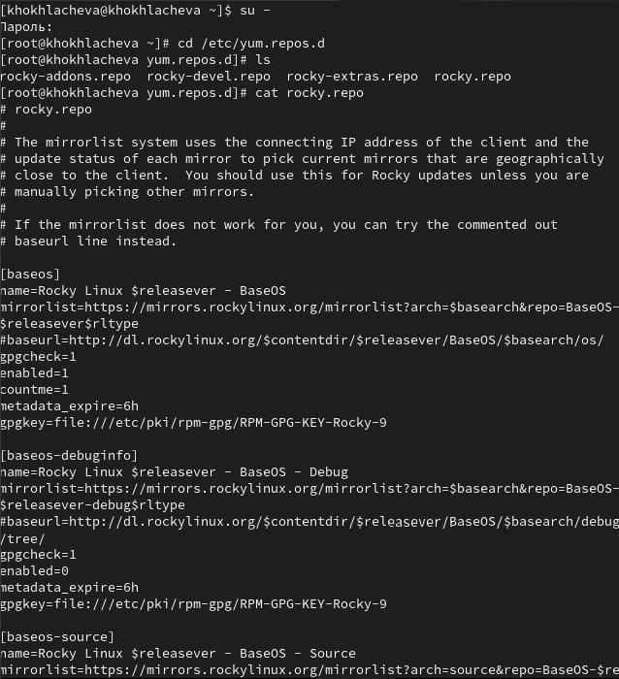

Рис. 1: Изучение содержания

Устанавливаем nmap и изучаем его(рис. 1).

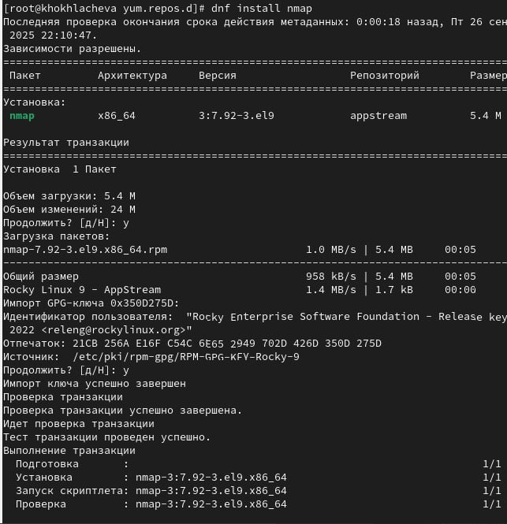

Рис. 2: Установка и изучение

Просматриваем историю пользования командой(рис. 1).

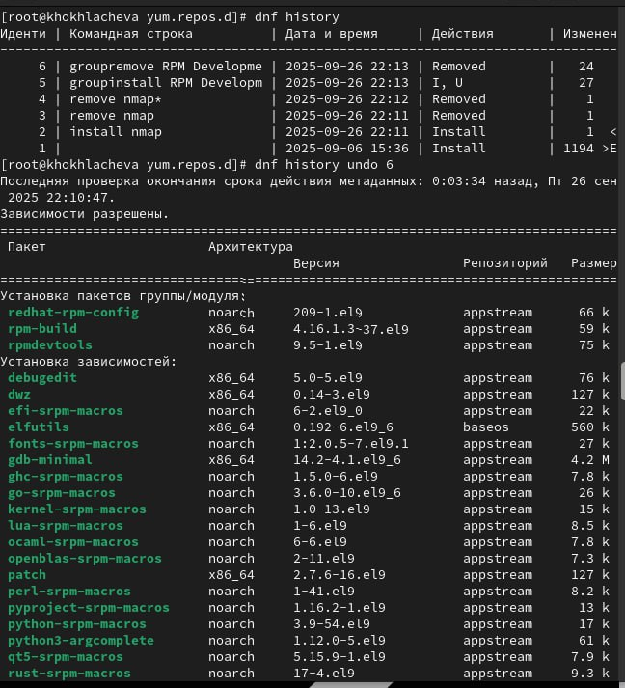

Рис. 3: Просмотр истории

Получаем список всех установленных файлов в пакете(рис. 1).

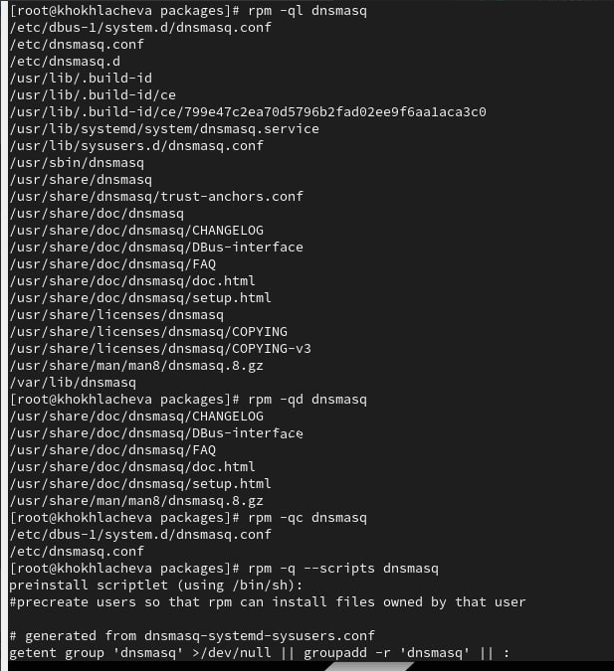

Рис. 4: Список

# 3 Выводы

Мы получили навыки работы с репозиториями и менеджерами пакетов.